# РГПУ им. А. И. Герцена

Вычисление элементарных функций

Выполнила: Шеховцова Е. Г.

Преподаватель: Гончарова С. В., Власова Е. З.

Тема:

Вычисление элементарных функций

Средства:

С++/Code::Blocks

Постановка задачи:

Вычислить элементарные функции, разложением в ряд:

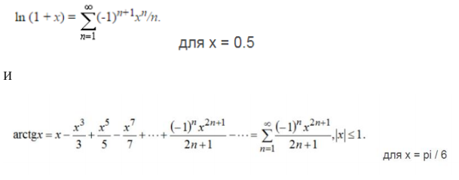

Математическая модель:

|  |  |
| --- | --- |
| a1 | 0.9974442 |
| a2 | -0.4712839 |
| a3 | 0.2256685 |
| a4 | -0.0587527 |

|  |  |
| --- | --- |
| a1 | 0.9999999953 |
| a3 | -0.3333329248 |
| a5 | 0.1999892590 |
| a7 | -0.1427243942 |
| a9 | 0.1101791217 |
| a11 | 0.0867899197 |
| a13 | 0.0647029924 |
| a15 | -0.0411720745 |
| a17 | 0.0197433754 |
| a19 | -0.0060738765 |
| a21 | 0.0008766095 |

Код:

#include <iostream>

#include <stdlib.h>

#include <stdio.h>

#include <math.h>

using namespace std;

double ln(float x, int n);

int main()

{

printf("ln(1+x) = %f \n",ln(0.5,1));

printf("arctan(x) = %f",ln(3.14/6,0));

return 0;

}

double ln(float x, int n)

{

double aln[5] = {0, 0.9974442, -0.471289, 0.2256685, -0.0587527};

double s;

for(n, s = 0; n<=4; n++)

{

s+= aln[n]*pow(x,n);

}

return s;

}

double arctan(float x, int n)

{

double aarctn[11] = {0.9999999953, -0.3333329248, 0.199989259, -0.1427243942, 0.1101791217, -0.0867899197, 0.0647029924, -0.0411720745, 0.0197433754, -0.0060738765, 0.0008766095};

double s;

for(n, s = 0; n<=11; n++)

{

s+= aarctn[n]*pow(x,(2*n+1));

}

return s;

}